

Unidad de Medición de la

Calidad Educativa



I CONCURSO

DE MEJORAMIENTO

DE CAPACIDADES

**MATEMÁTICAS**



*Estimado equipo de docentes:*

Les presentamos a continuación el TERCER MÓDULO DE RESOLUCIÓN DE PROBLEMAS, como otra actividad del **CONCURSO**. De manera similar a los módulos anteriores, el equipo de docentes inscrito en el presente concurso, deberá reunirse para resolverlo y enviar el solucionario hasta el día **12 de septiembre** (según el plazo establecido en las bases del concurso)

**¡Buena suerte!**

Tercer Módulo de Resolución de Problemas

#### PENSAMIENTO NUMÉRICO

1. j0230763Todos los días por las mañanas, Félix hace un recorrido de ida y vuelta desde su casa hasta la oficina del correo.

Si en la ida va a una velocidad promedio de 60 metros por minuto y en la vuelta va a una velocidad de 30 metros por minuto.

**¿Cuál es la velocidad promedio de Félix, en metros por minuto, en su recorrido de ida y vuelta?**

(Si un móvil hace un recorrido empleando diferentes velocidades, su velocidad promedio es la velocidad constante con la que debería ir en todo el recorrido para demorarse el mismo tiempo total que demoró en hacer todo el recorrido con las diferentes velocidades).

1. cell5Ruth deja su teléfono celular siempre prendido. Si su teléfono celular está prendido pero ella no lo está usando, la pila durará 24 horas. Si lo está usando de manera constante, la pila durará 3 horas.

Desde la última vez que recargó la pila, su teléfono ha estado prendido 9 horas, y durante este lapso ella lo ha usado durante 60 minutos. Si no vuelve a usar el teléfono, pero lo deja prendido.

**¿Cuántas horas más le durará la pila?**

1. David realizó correctamente una operación de división entre números naturales. Luego, el hermanito de David, borró la mayoría de cifras de la operación realizada quedando de la siguiente manera: (cada **\*** representa una cifra borrada).



**Reconstruyan la operación realizada por David y den como respuesta el DIVIDENDO.**

1. Se arreglan los números naturales consecutivos en columnas de la siguiente manera: un número en la primera columna, tres en la segunda, cinco en la tercera, y así sucesivamente, tal como se aprecia en el diagrama.



**¿Cuál es la suma de los números de la décima columna?**

El siguiente enunciado servirá para responder las tres preguntas siguientes:

**Existe un número de 6 cifras de la forma  tal que su triple es **

1. Encuentra el número  reconstruyendo la multiplicación que relaciona el número con su triple.

(Sólo deben emplear la tabla del 3)

1. Encuentra el número de  empleando la descomposición polinómica de los números relacionados por la operación de multiplicación.
2. El número  que van a encontrar es muy especial y los matemáticos le llaman NÚMERO CIRCULAR o CÍCLICO.

Si este número se multiplica por 2, por 3, por 4, por 5 y por 6 los resultados tienen una curiosidad que precisamente da origen al nombre de NÚMERO CIRCULAR.

**Den una explicación de porqué se le llama “NÚMERO CIRCULAR**”.

1. Crear un problema aritmético cuya respuesta final sea 18 y que incluya en su solución las cuatro operaciones fundamentales.

El enunciado debe referirse a cualquier situación real o ficticia de la comunidad donde se encuentra la institución educativa.

**Dar el enunciado del problema y su solución.**

**A continuación les presentamos el patrón que ayudará a solucionar las dos preguntas siguientes**.

13 = 1 = 1

13 + 23  = 1 + 8 = 9

13 + 23 + 33  = 1 + 8 + 27 = 36

13 + 23 + 33 + 43 = 1 + 8 + 27 + 64 = 100

1. **Siguiendo el patrón anterior, indiquen el razonamiento que seguirían para determinar el valor de la siguiente suma:**

**13 + 23 + 33 + … + 83 + 93 + 103 = ?**

1. Si n es un número natural mayor que 100.

**¿Cuál sería el resultado de la siguiente operación de sustracción?**



**[13 + 23 + 33 + … + (n-1) 3 + n3 ] – [1 + 2 + 3 + … + (n – 1) + n] 2**

**Expliquen el razonamiento que condujo a la respuesta.**

1. **RAZONAMIENTO LÓGICO**
2. Amalia, Blas y Cecilia son tres amigos de distintas edades.

Exactamente una de las siguientes afirmaciones es verdadera.

* + Blas no es el mayor.
  + Amalia es la mayor.
  + Cecilia no es la menor.

**Ordenar los amigos de mayor a menor**.

1. Pepe compra un par de zapatos de 80 soles en la zapatería del señor Zapatero y le paga con un billete de 100 soles. Como el señor Zapatero no tiene cambio, va a la tienda vecina de su amigo el señor Pérez quien le cambia el billete. El señor Zapatero le da a Pepe su vuelto y éste se retira con el par de zapatos y su vuelto.

Un poco más tarde el señor Pérez hace saber a su amigo que el billete que le había dado para cambiarlo era falso, así que el señor Zapatero no tiene más remedio que darle un billete de 100 soles verdadero.

**¿Cuántos soles perdió en total el señor Zapatero?**

1. Se le preguntó a Karim por su edad y dijo: *“Anteayer tenía 19 años y el año próximo tendré 22 años”.* **¿Cuál era el día de cumpleaños de Karim y en qué día hizo esta curiosa afirmación?**
2. En la isla de los cuentos hay tres tribus de nativos que no se distinguen por ningún rasgo físico: Los Limones siempre dicen la verdad, los Rojos siempre mienten, y los Naranjos dicen alternadamente una verdad y una mentira, aunque nunca se sabe por cual de las dos comienzan.

Después de presenciar una carrera atlética con tres participantes, dos nativos, cada uno de los cuales afirmaba que el otro era un Naranjo, informaron a la prensa como sigue:

Nativo 1 : *“Ganó el número 344, el número 129 quedó en segundo lugar y tercero fue el número 210.”*

Nativo 2 : *“Ganó el número 210, segundo fue el número 344 y tercero quedó el número 129.”*

**¿Cuál fue el puesto ocupado por cada uno de los tres participantes?**

1. Se ha producido una situación un tanto confusa en el concurso canino de este año. Cuatro hermanos (Alberto, Bernardo, Carlos y Daniel) han traído dos perros cada uno y les han puesto el nombre de dos de sus hermanos. Por tanto, hay dos perros llamados Alberto, dos llamados Bernardo, dos llamados Carlos y dos llamados Daniel.
   * + - * De los ocho perros: tres son pastores, tres son labradores y dos son dálmatas.
         * Ninguno de los cuatro hermanos tiene perros de la misma raza.
         * Ningún perro de la misma raza comparte el mismo nombre.
         * Ninguno de los perros de Alberto se llama Daniel y ninguno de los de Carlos se llama Alberto.
         * Ninguno de los pastores se llama Alberto y ninguno de los labradores se llama Daniel.
         * Bernardo no tiene ningún labrador.

**¿Quiénes son los dueños de los dálmatas y cómo se llaman los dálmatas?**

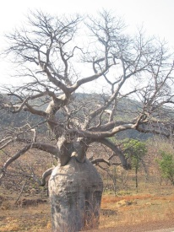

1. Todos los Abbs son Babs.

Todos los Babs son Cabs.

Hay 20 Abbs.

Hay 71 Cabs.

Un total de 28 Cabs no son Babs

**¿Cuántos Babs no son Abbs?**

j0280726

1. Un archipiélago tiene cinco islas: Lama, Lema, Lima, Loma y Luma. Las islas están habitadas por un total de 750 pobladores.

Aquí hay seis pistas con las que podrán saber la población de cada isla:

* + - * + La isla menos poblada alberga a un décimo del total de habitantes del archipiélago.
        + La isla más poblada, Lema, alberga a un tercio de la población.
        + La isla menos poblada no es Luma.
        + En una de las islas vive un quinto del total de habitantes del archipiélago.
        + Loma tiene 100 habitantes más que la isla menos poblada.
        + En Lima hay 50 habitantes más que en Luma.

**Ordenar los nombres de las islas de mayor a menor población.**

**¿Cuál de las pistas dadas no era necesaria para la solución del problema?**

1. Una mujer suele salir del trabajo a las 5:30 p.m., pasa por el supermercado y después toma el tren de las 6:00 p.m., que llega a la estación de su pueblo a las 6:30 p.m. Su marido sale de casa cada día en coche y la recoge en la estación a las 6:30 p.m. en punto, en cuanto ella baja del tren.

Hoy la mujer sale del trabajo cinco minutos antes de lo habitual, decide ir directamente a casa en vez de pasar por el supermercado, y toma el tren de las 5:30 p.m., que llega a su pueblo a las 6:00 p.m. Como el marido no está allí para recogerla, la mujer camina hacia su casa. Su marido que había salido a la hora habitual, ve a su mujer caminando, da la vuelta, la recoge y regresan a casa, adonde llegan 10 minutos antes de lo habitual.

Si suponemos que todos los trenes son puntuales. **¿Cuánto tiempo llevaba caminando la mujer cuando su marido la recogió en el camino?**

1. En la familia Pérez las relaciones de parentesco son un poco complicadas:

- Román y Miguel son hijos de Lucas.

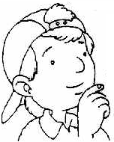

- José sólo tiene dos hijos.

- Lucas no es padre de Claudio.

- Carlos es hermano de Lucas.

- José es el abuelo de Claudio.

- Lucas es hijo de José.

**¿Cómo se llama el padre de Claudio?**

1. En el cuadro mostrado más abajo nos dan cuatro pistas para descubrir un número secreto. El número secreto tiene cuatro cifras distintas y no empieza con cero.

Cada pista es también un número de cuatro cifras. En la columna B (de Bien) se indica la cantidad de cifras que la lista comparte con el número secreto, en exactamente la misma ubicación. En la columna R (de Regular) se indica la cantidad de cifras en común entre la pista y el número secreto pero que se encuentran en una posición incorrecta**.**

|  |  |  |  |  |  |
| --- | --- | --- | --- | --- | --- |
|  |  |  |  | **B** | **R** |
| 8 | 1 | 5 | 7 | 1 | 1 |
| 7 | 6 | 1 | 0 | 2 | 0 |
| 8 | 5 | 1 | 4 | 3 | 0 |
| 7 | 4 | 3 | 5 | 0 | 1 |

**Determinen el número secreto, explicando el procedimiento seguido**.

1. **MODELACIÓN ALGEBRAICA**

Resuelvan el siguiente problema de tres formas diferentes y empleando las estrategias sugeridas.

En caso de que encuentren otra forma de resolverlo, diferente a las formas sugeridas, también se considerará como válida.

Un padre de familia reparte una suma de dinero entre sus tres hijos A, B y C.

A recibió un cuarto del total, B recibió un sexto del total y C recibió los 56 soles restantes.

¿Cuál fue la suma total repartida por el padre de familia?

1. Resolver el problema empleando un Diagrama.



1. Resolver el problema planteando una ecuación.

j0370126

1. Resolver el problema empleando una suposición y luego, comparando el resultado obtenido con el verdadero, obtener la respuesta verdadera aplicando proporcionalidad.
2. Pedro nació en el siglo XX y en el año 2006 cumplió tantos años como indica la suma de las 4 cifras de su año de nacimiento.

**¿En qué año nació Pedro?**

1. Si el 30 % de A es igual al 45% de 2006. **¿Cuál es el valor del número A?**
2. El señor Chávez contrató a un peón por 8 meses prometiéndole pagar 2320 soles más un televisor. A los 5 meses el señor Chávez despide al peón pagándole 1270 soles más el televisor.

**Determinen el valor del televisor**.



1. Gustavo tiene 23 monedas, entre monedas de 20 y de 10 céntimos. Si las monedas de 10 céntimos fueran de 20 y las monedas de 20 fueran de 10, Gustavo tendría 70 céntimos más de lo que posee.

**¿Cuánto dinero, en céntimos, tiene Gustavo?**

I N F O R M E

Al tercer día vimos seres extraños. Aunque tenían veinte dedos en total, como nosotros, tenían una extremidad menos y un dedo más que nosotros en cada extremidad, lo que les daba un aspecto espantoso

EXPEDICIÓN

PLANETA L

BIÓLOGO

PROFESOR K

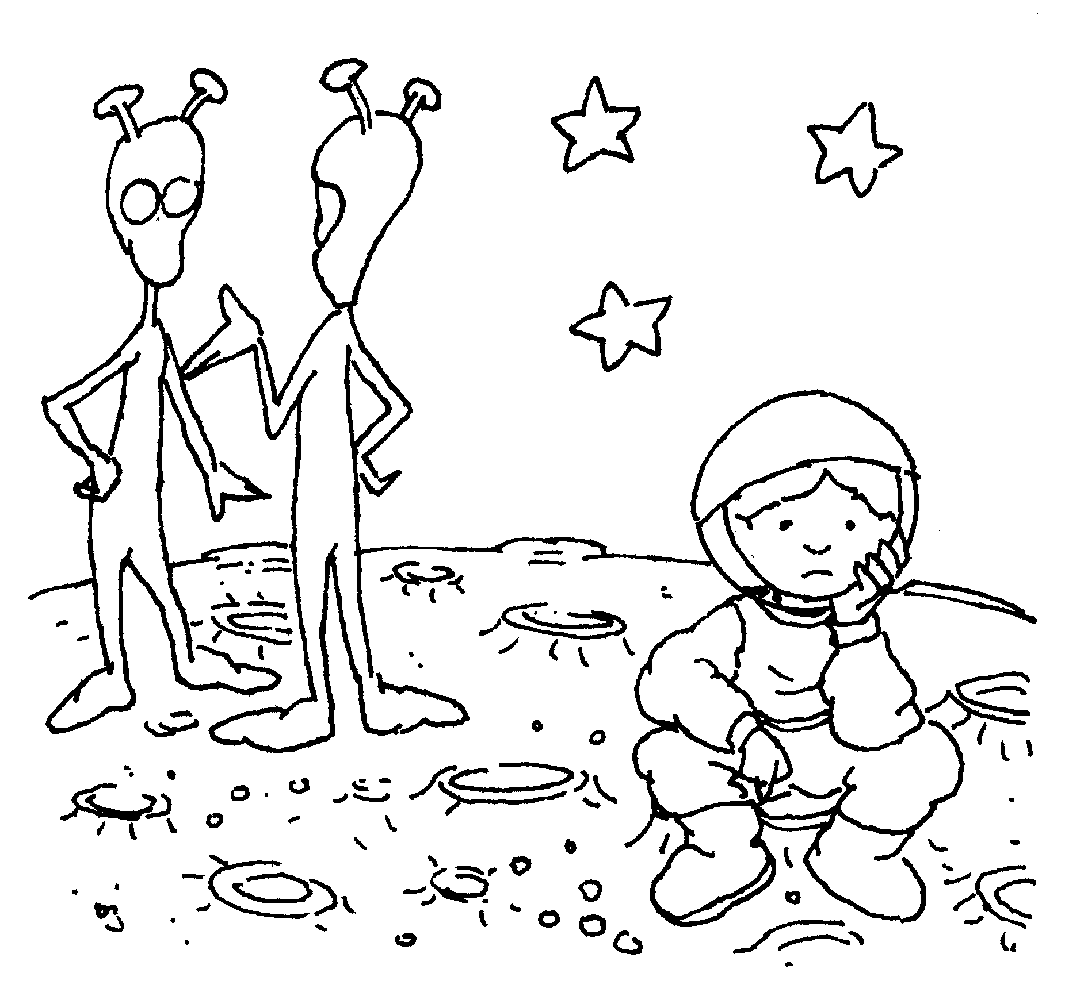

**¿Cuántas extremidades tienen los seres del planeta L, según se deduce de este informe?**

### COMBINATORIA, INCERTIDUMBRE

1. **¿Cuál es la probabilidad de que al escoger un número de tres cifras, la representación de este número sea CAPICÚA?**
2. En un cajón Alicia tiene mezclados y revueltos 3 pares de guantes negros, 2 pares de guantes blancos y 1 par de guantes marrones.

**¿Cuántos guantes deberá sacar Alicia del cajón, como mínimo, para estar segura de tener un par de guantes negros que pueda usar?**

1. Una urna tiene 3 bolitas verdes; 4 bolitas azules y 2 bolitas amarillas.

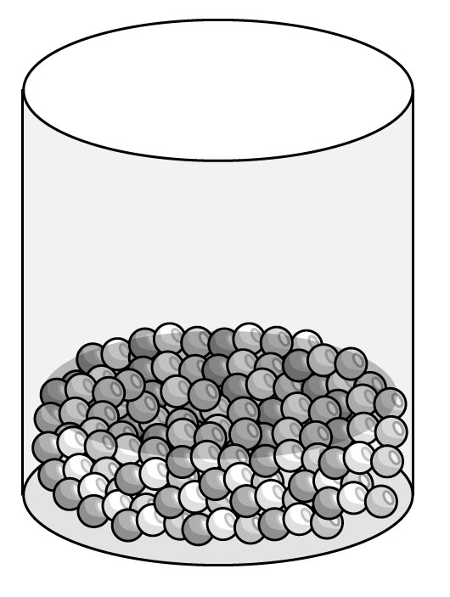

Si una bolita es escogida al azar.

**¿Cuál es la probabilidad de que la bolita escogida sea amarilla?**

1. Si las letras: U, M y C son arregladas al azar para formar una “palabra” de 3 letras.

**¿Cuál es la probabilidad de que la “palabra” formada sea: UMC ?**

1. Si A y B son conjuntos tales que:

**A = { 1; 2; 3 } y B = { 1; 4; 9 }**

Se escoge al azar un elemento del conjunto A y un elemento del conjunto B.

**¿Cuál es la probabilidad de que el producto de los dos elementos escogidos sea menor que 9?**

1. j0232055Una urna contiene 3 bolas blancas y 2 negras.

Si se extraen de esta urna 2 bolas al azar.

Calcula las siguientes probabilidades:

1. Que ambas sean blancas.
2. Que ambas sean negras.
3. Que sea una blanca y otra negra.
4. Comprueba que la suma de las probabilidades obtenidas en los apartados A, B y C, es uno. **Explica ¿por qué?**
5. El siguiente gráfico muestra la cantidad de alumnos matriculados en diferentes años, en una institución educativa.

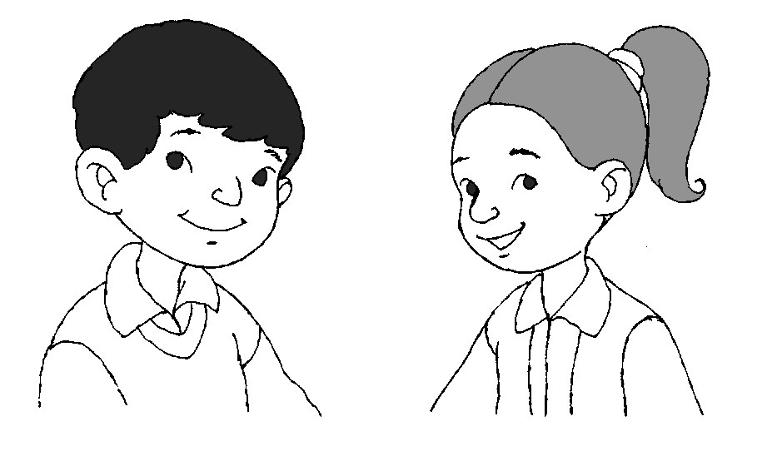



**¿En qué porcentaje varió el número de alumnos matriculados en Matemática, de 1995 a 1996?**

Las siguientes tres preguntas se referirán al siguiente diagrama estadístico, que muestra la producción anual de una fábrica (en millones de tornillos)

j0308695

1. **¿Cuántos millones de tornillos se produjeron desde el año 1993 hasta el año 1998?**
2. De acuerdo a los datos, desde 1993 hasta 1998, **¿cuál es la producción anual promedio de la fábrica en millones de tornillos?**
3. **¿En qué porcentaje (%) aumentó la producción del año 1993 al año 1995?**
4. **IMAGINACIÓN GEOMÉTRICA**
5. Con una cuerda se ha tratado de formar la palabra: Kangourou (Canguro en francés), como se muestra en la figura:

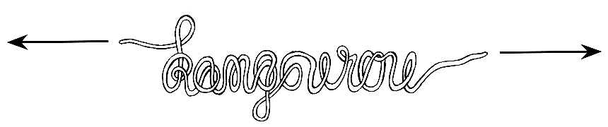

Si se tira la cuerda hacia los lados indicados por ambas flechas.

**¿Cuántos nudos se formarán? ¿En qué letras se originarán los nudos?**

1. Cuatro de las cinco piezas mostradas abajo, pertenecen a un rompecabezas que forma exactamente un cuadrado.

**¿Cuál es la pieza que no pertenece al rompecabezas?**

A) B) C) D) E)

|  |  |  |  |  |  |  |  |  |  |  |  |
| --- | --- | --- | --- | --- | --- | --- | --- | --- | --- | --- | --- |
|  |  |  | | |  |  | | | | |  |
|  |  |  | |  |  |  |  | |  |  |  |  |  |  |  |  |  |  |  |
|  |  |  |  |  |  |  |  |  |  |  |  |  |  |  |  |

1. En la siguiente figura, se indican las medidas de 2 ángulos de 153° y 117°.



**Hallar la medida del ángulo *x* en grados sexagesimales.**

1. **¿Qué valor en centímetros se le debe dar a x, para que el área del rectángulo ABCD sea 65 centímetros cuadrados?**



(x + 4)

(x – 4)

Las dos siguientes preguntas se refieren al gráfico adjunto, que muestra un trapecio rectángulo y donde se indican las medidas, en unidades, de tres de sus lados:

**A**

**B**

**C**

**D**

***6***

***5***

***10***

1. **¿Cuál es el área del trapecio ABCD en unidades cuadradas?**
2. **¿Cuál es el perímetro del trapecio ABCD en unidades?**
3. Una jirafa esta instalada en un terreno triangular cercado como se muestra en la figura. Las medidas de los lados del terreno son 20m, 16m y 12m.

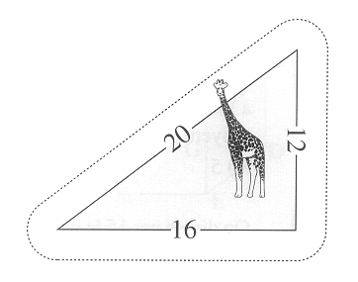Gracias a su largo cuello la jirafa puede comer la deliciosa hierba que esta fuera del terreno cercado, exactamente hasta una distancia de 2 metros alrededor de todo el cerco.

**¿Cuál es el área en m2 que la jirafa podría comer del terreno que esta fuera del cercado?**

1. Un rectángulo grande esta dividido en 9 rectángulos más pequeños no necesariamente congruentes, como se muestra en la figura. En el interior de cada rectángulo pequeño se ha escrito su perímetro en centímetros.

|  |  |  |
| --- | --- | --- |
|  | **6** |  |
| **12** | **4** | **5** |
|  | **8** |  |

**¿Cuál es el perímetro del rectángulo grande?**

1. Muchas veces un problema geométrico es muy difícil si se enfoca de una manera equivocada; en cambio si se le enfoca de manera adecuada su solución es sencilla.

Este problema es un caso típico:

Dadas las dimensiones (en centímetros) que se muestra en la ilustración: (OB = 6 y BC=4)



**¿Calcular la longitud de la diagonal del rectángulo que va de la esquina A a la esquina B?**

1. Hallar la relación entre el área del triángulo sombreado y el área del hexágono regular.

## INVESTIGACIONES MATEMÁTICAS

**INVESTIGACIÓN Nº 1: POLÍGONOS CUADRICULADOS**

**U**n cuadriculado ó grilla se forma trazando líneas horizontales y verticales, de tal manera que la distancia entre dos paralelas vecinas de la misma clase (horizontales o verticales) sea la misma. A esta distancia la tomaremos como “unidad”.



De acuerdo a la construcción los cuadraditos más pequeños del cuadriculado tendrán un área de 1u2. (una unidad cuadrada).

Si en un cuadriculado se traza cualquier polígono uniendo puntos de intersección de las paralelas del cuadriculado, es posible hallar el área (**A**) del polígono (en unidades cuadradas) en función del número de puntos del cuadriculado que están en el interior del polígono (**I**) y del número de puntos que están en el borde del polígono (**B**).

1. Para cada polígono dado; determinar los valores de **I** ; **B** y **A**.

  

I = 4 I = 6 I =

B = 12 B = 10 B =

A = 9 A = A =

1. Haciendo más ejercicios, descubrir la fórmula general del Área de un polígono cualquiera en función de **I** y **B**.
2. Aplicar la fórmula que han hallado para calcular las áreas (en unidades cuadradas) de los siguientes polígonos y luego comprobar estos resultados.

  

I = I = I =

B = B = B =

A = A = A =

**INVESTIGACIÓN Nº 2: MATEMÁTICA FORENSE**

**L**os científicos forenses pueden estimar la altura de una persona midiendo la longitud de ciertos huesos como: el fémur; la tibia; el húmero y el radio.

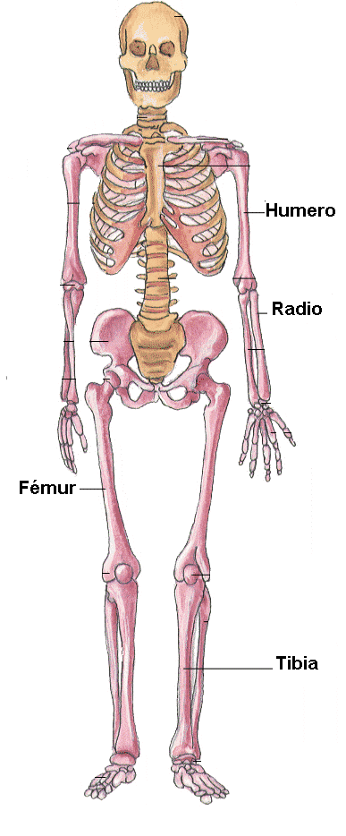

La tabla dada más abajo muestra las ecuaciones que relacionan la longitud de cada hueso y la altura de la persona, tanto para hombres como para mujeres.

Estas relaciones han sido encontradas por los científicos después de muchas investigaciones y de recolecciones de datos.

**En la tabla:**

F : representa la longitud del fémur.

T : representa la longitud de la tibia.

H : representa la longitud del húmero.

R : representa la longitud del radio.

A : representa la altura de la persona.

Todas las medidas están en centímetros.

|  |  |  |
| --- | --- | --- |
| **HUESO** | **HOMBRES** | **MUJERES** |
| Fémur | A = 69,089 + 2,238 F | A = 61,412 + 2,317 F |
| Tibia | A = 81,688 + 2,392 T | A = 72,572 + 2,533 T |
| Húmero | A = 73,570 + 2,970 H | A = 64,977 + 3,144 H |
| Radio | A = 80, 405 + 3,650 R | A = 73,502 + 3,876 R |

Usando las ecuaciones dadas en la tabla anterior y usando una calculadora simple, contestar las siguientes preguntas:

1. ¿Cuál es la altura aproximada de una mujer si su fémur tiene 46,2 centímetros de longitud?
2. ¿Cuál es la altura aproximada de un hombre si su tibia tiene 50,1 centímetros de longitud?
3. Si una mujer tiene una altura de 152 centímetros:
   1. ¿Cuál es la longitud aproximada de su fémur?
   2. ¿Cuál es la longitud aproximada de su tibia?
   3. ¿Cuál es la longitud aproximada de su húmero?
   4. ¿Cuál es la longitud aproximada de su radio?
4. Si el radio de un hombre mide 21,80 centímetros, aproximadamente ¿cuánto tendrá que medir su húmero?